KETENTUAN TUGAS PENDAHULUAN

* Pengerjaan TP **​DITULIS TANGAN** ​pada buku TP, yaitu buku ukuran B5 dengan sampul berwarna putih dan cover TP yang telah ditentukan.
* TP dikumpulkan **​maksimal 4 Februari 2019 Pukul 09.00 WIFLAB​ di LOKER** sesuai kelas masing-masing.
* Asisten tidak bertanggung jawab terhadap TP yang tidak berada pada tempat yang ditentukan sebelumnya.
* TP ini bersifat **​WAJIB**​.
* **Keterlambatan**​ pengumpulan TP, maka **nilai ​TP atau TESAWAL 0 .**
* **Tidak mengerjakan​ ​TP**, nilai modul pada minggu tersebut **0**.
* Kerjakan TP dengan jelas agar dapat dimengerti.
* Soal Program bersifat **Wajib dan Harus Dikerjakan.**
* Soal Program dikerjakan dengan menyertakan **Screenshot kode program dan output.**
* Soal Program dikerjakan **tanpa menulis soal.**
* Setiap Selector pada CSS atau Javascript harus diikuti dengan NIM

Contoh: .btn_130117123

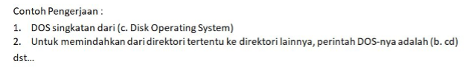

Tugas Pendahuluan 2

Soal Pilihan Ganda

1. CSS merupakan singkatan dari ...
2. Cascading Style Sheet c. Casting Style Sheet
3. Cascading Sheet Style d. Casting Sheet Style
4. Properti yang digunakan untuk mengubah warna latar belakang adalah ...

a. color: c. background:

b. background-color: d. bgcolor:

1. Fungsi utama CSS adalah untuk ...

a. Membuat kerangka utama halaman c. Memperindah tampilan halaman

b. Membuat halaman lebih interaktif d. Menghubungkan halaman ke database

1. Tag HTML untuk mendefinisikan css internal adalah ...

a. <style> c. <sheet>

b. <css> d. <head>

1. Manakah deklarasi yang benar pada jawaban dibawah ini untuk membuat tag <p> berada di tengah dan font berwarna merah pada css tanpa menggunakan id dan class.
   1. p { text-align: center; color: red;}
   2. p. {text-align: center; color: red;}
   3. .p {text-align: center; color: red;}
   4. #p {text-align: center; color: red;}
2. manakah pendeklarasian selector pada HTML yang salah dibawah ini?
   1. <div id:’contoh’>
   2. <div class=’contoh’>CONTOH</div>
   3. <div id=”contoh”>
   4. <div class=”contoh”>CONTOH</div>

Soal Program

“SERTAKAN SCREENSHOT KODE DAN HASIL TAMPILAN, DITEMPEL PADA BUKU TP”

Edit file style.css pada folder code agar tampilan index.html pada folder code menjadi seperti ini

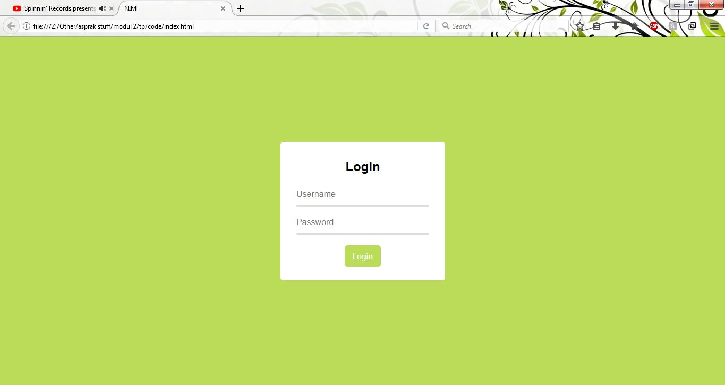

Dengan detail sebagai berikut:

* Warna background : #badc58
* Font : arial
* Ukuran font pada input dan tombol : 16 pixel
* Border radius form dan tombol : 5 pixel
* Tampilan input hanya garis setebal 3 pixel yang berwarna #ddd dengan lebar 250 pixel
* Ketika cursor berada di atas input dan sedang fokus ke input garis berubah warna menjadi #badc58
* Ubah title menjadi NIM kalian masing masing

|  |  |
| --- | --- |
| Ketika cursor berada di atas input | Ketika sedang fokus ke input |
|  |  |

* Ketika cursor berada di atas tombol, cursor berubah menjadi tangan (pointer) dan background tombol menjadi #A5C24E

